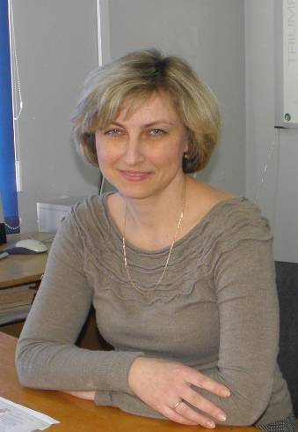

ФИО автора: Кулида Наталья Ивановна
Образование: высшее
Место работы: Муниципальное бюджетное общеобразовательное учреждение «Лицей №3», г. Прохладный, КБР

Должность: учитель математики
Квалификация: высшая квалификационная категория
Педагогический стаж: 20 лет

Контакты: natl-kulida@yandex.ru

Аннотация к разработке урока
Урок по теме «Порядок выполнения действий» проведён в 5 классе, и является уроком закрепления знаний.
Основная цель урока заключается в совершенствовании навыков выполнения порядка действий при решении примеров на все действия.
Форма урока традиционная. Этапы урока следующие:
- Организационный момент
- Проверка домашнего задания
- Актуализация опорных знаний
- Применение знаний, совершенствование умений и навыков
- Работа в группах
- Итог урока
На уроке предполагается использование авторских цифровых образовательных ресурсов, а также из единой коллекции ЦОР, с целью развития внимания, памяти и интереса к предмету школьников.
С целью сохранения здоровья учащихся на уроке предполагается чередование ИКТ и следующих форм работы учащихся: коллективная, индивидуальная, парная и групповая.
Задания для индивидуальной работы ориентированы на успевающих учащихся.
Задания для парной работы предполагают быструю проверку умений учащихся применять теорию на практике в тесном сотрудничестве.
На уроке запланировано творческое задание, выполняемой группой учащихся. Целями данного этапа являются: развитие логического мышления и навыков сотрудничества школьников.
Данный урок ориентирован на учащихся с различными уровнями сформированности приёмов учебной деятельности, может быть применён в любом общеобразовательном классе.

